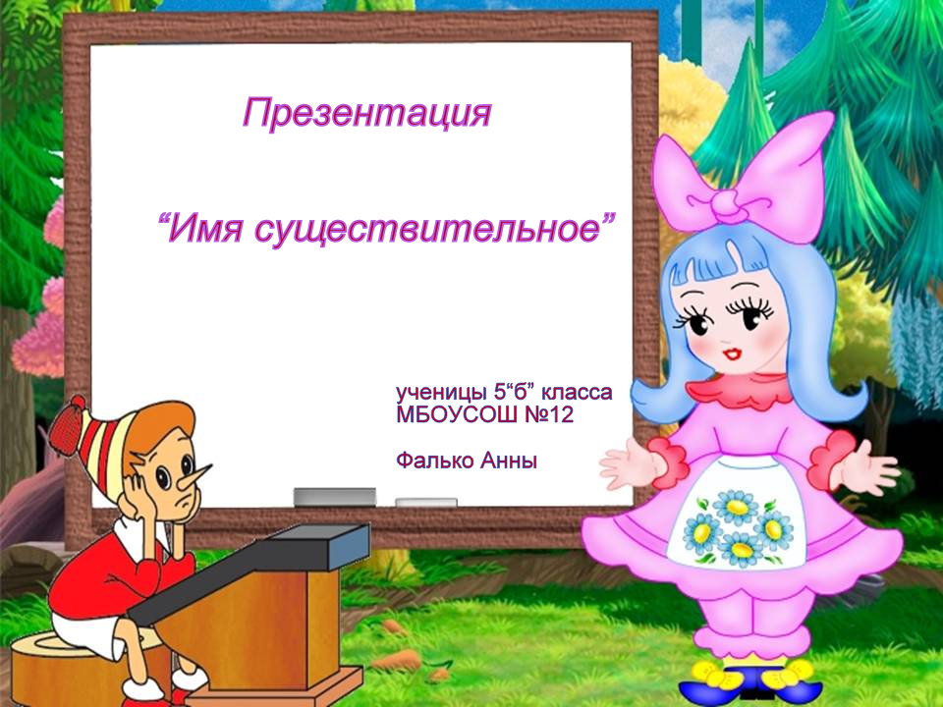

Имя существительное – это часть речи, которая имеет общее грамматическое значение «предмет», т.е. это то, о чем можно спросить: кто это? что это?. Это могут быть названия не только конкретных предметов, но и явлений природы, лиц, действий и признаков.

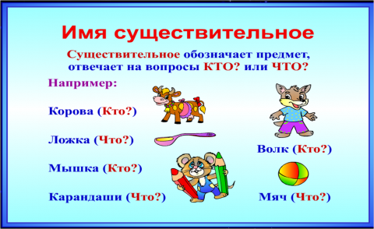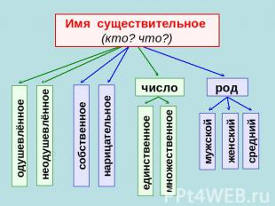

Имена существительные могут быть одушевленными и неодушевленными.

Одушевленные имена существительные отвечают на вопрос ***кто?***

Неодушевленные имена существительные отвечают на вопрос ***что?***

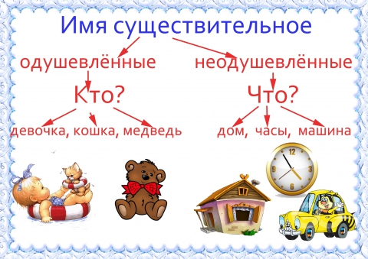

Имена существительные бывают собственными или нарицательными.

Собственные имена существительные – это существительные, которые называют отдельный предмет, чтобы отличить его от других однородных предметов. Они пишутся с заглавной буквы. К ним относятся клички, имена, фамилии, отчества, название журналов, книг и т.д.

Нарицательные имена существительные служат обобщенным наименованием однородных предметов и пишутся с маленькой буквы.

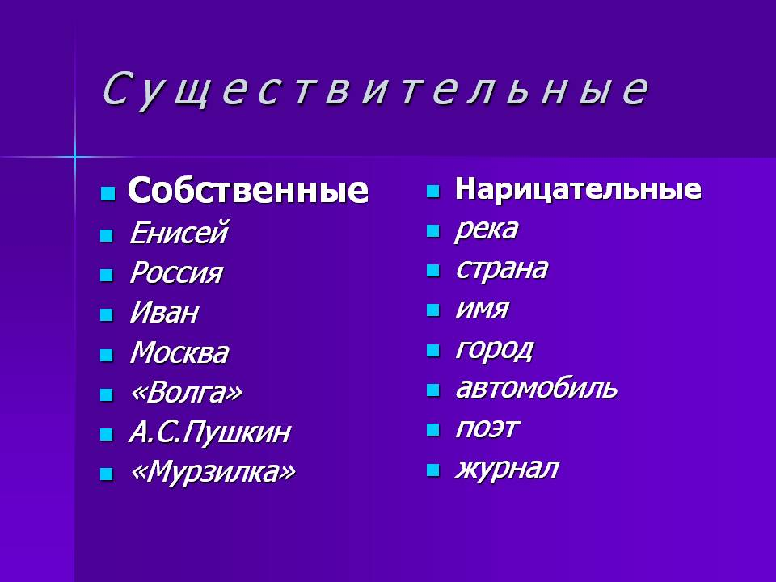

Имена существительные изменяются по числам, т.е. могут быть в единственном или множественном числе.

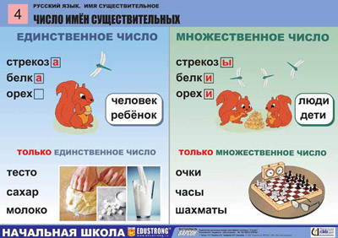

Среди имен существительных выделяются такие, которые имеют только форму множественного числа, и такие, которые имеют только форму единственного числа.

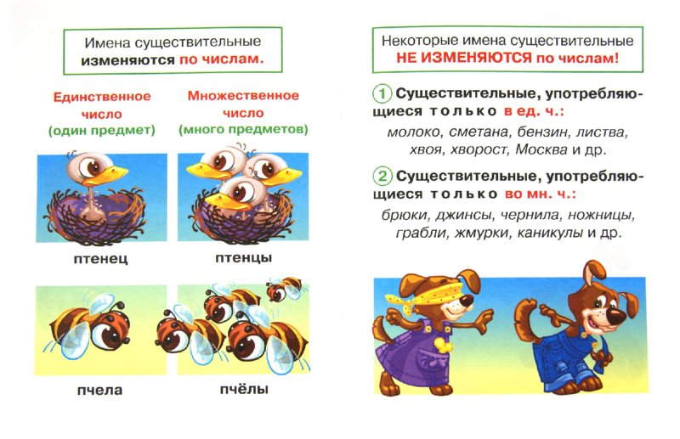

Имена существительные бывают женского, мужского и среднего рода. Род имени показывает, в какой форме нужно поставить глагол или прилагательное, которое с ним согласуется.

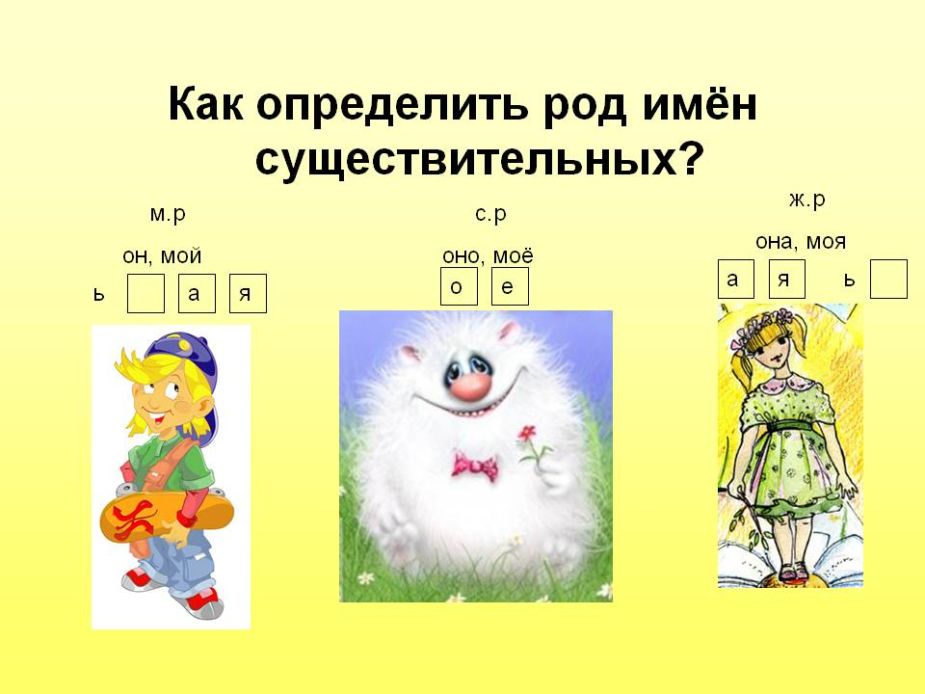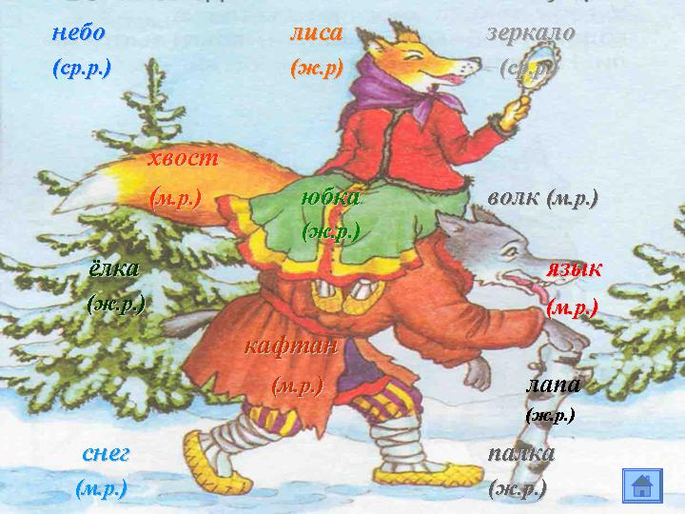

В русском языке 6 падежей:

-именительный

-родительный

-дательный

-винительный

-творительный

-предложный

Все падежи, кроме именительного, называются косвенными.

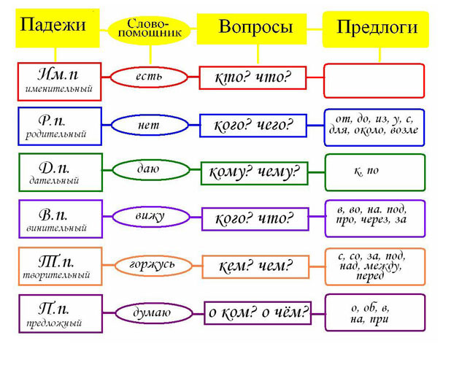

Изменение имени существительного по падежам и числам называют склонением. В русском языке имена существительные бывают I, II и III склонения.

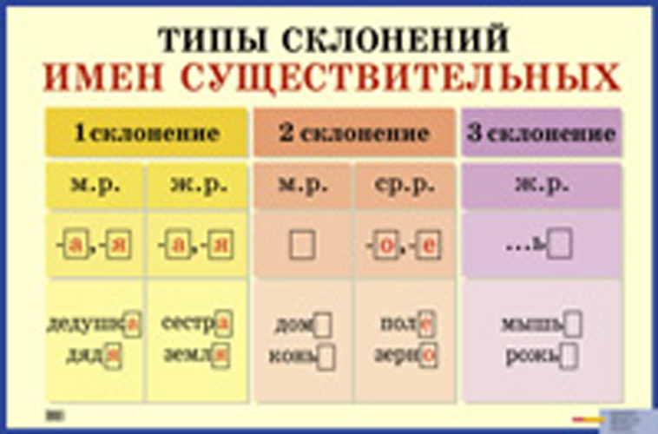

Но в русском языке встречаются разносклоняемые (10 существительных на –мя и слово путь) и несклоняемые имена существительные.



Имена существительного обладают постоянными и непостоянными признаками.

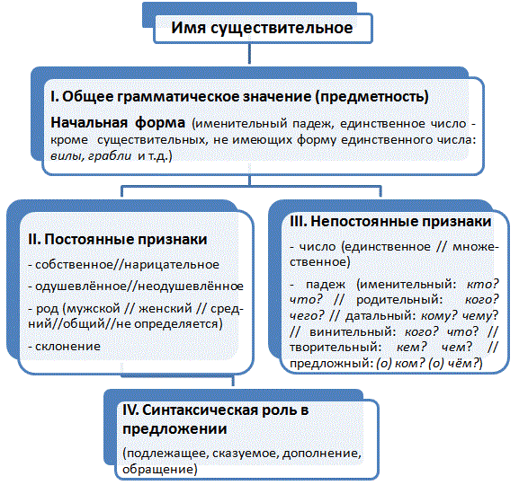

Также имя существительное в предложении может выступать в роли определения или обстоятельства.

***Например:***

1. Замечательные качества( подл.) есть у моего друга : ум, честность и верность( подл.).
2. *Династия –* семья (сказ.)*, объединенная общим делом.*
3. *Мне хотелось поскорее увидеть новый дом. ( допол.)*
4. *Мы посетили выставку картин.( опр.)*
5. *Вот пошел он к синему морю. ( обст.)*

Морфологичекий разбор имени существительного

